1. 实验目的
2. 熟悉asp.net的开发环境visual studio community 2012；
3. 掌握利用解决方案管理网站和创建网站的过程；
4. 掌握IIS中网站、web应用程序、虚拟目录创建和默认文档设置的过程；
5. 掌握发布web应用的过程。
6. 实验内容及过程

(1)创建Experiment解决方案，包含两个文件系统网站Expt1Site和Expt2Site

(2)在Expt1Site中创建Default.aspx，其中包含一个label控件，浏览页面显示“我开始学习ASP.NET了！”

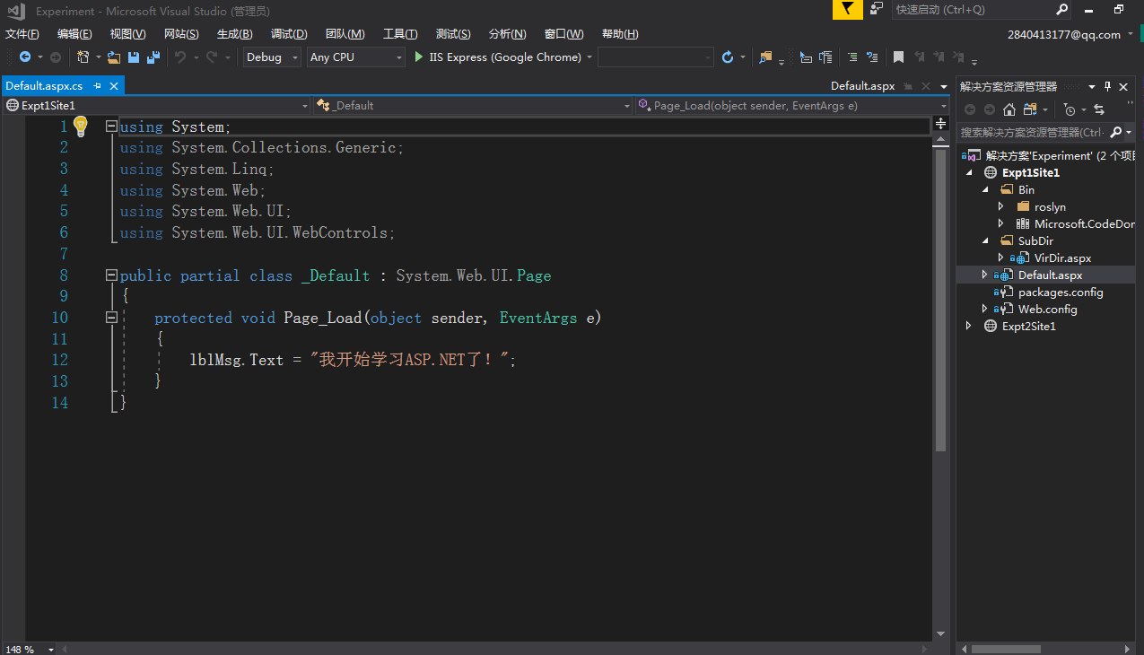

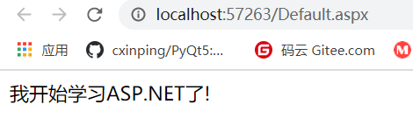

(3)打开IIS管理器，删除Default Web Site网站，新建Experiment网站

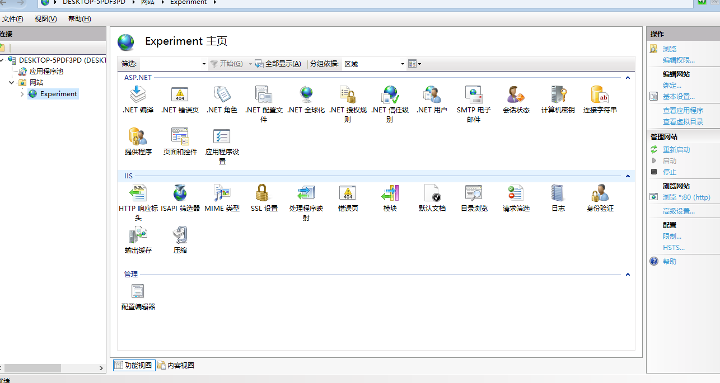（4）复制Expt1网站到Experiment网站下的Web应用程序Expt1

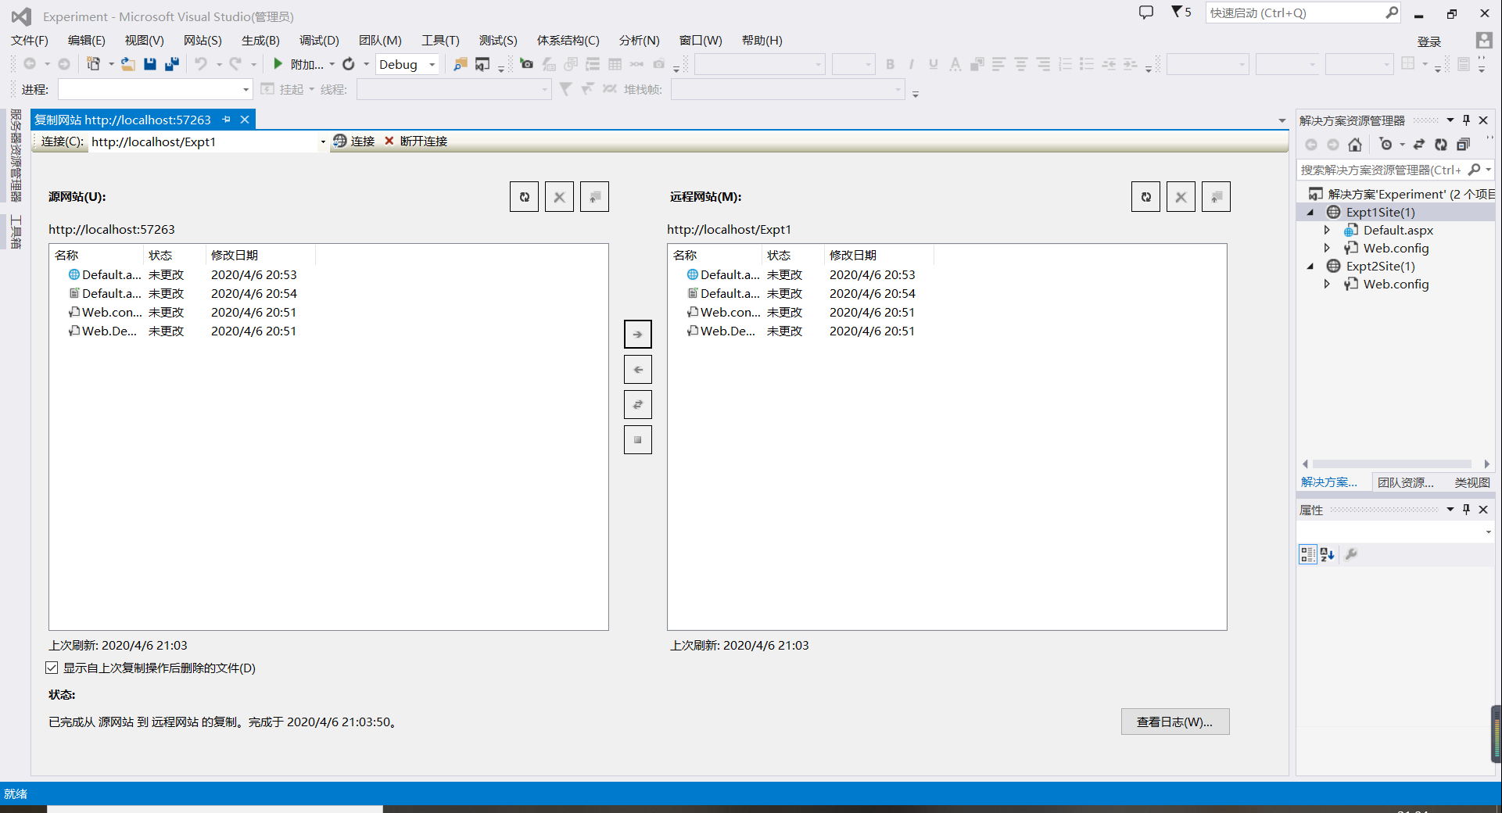

（5）设置IIS中设置默认文档,删除多余文档

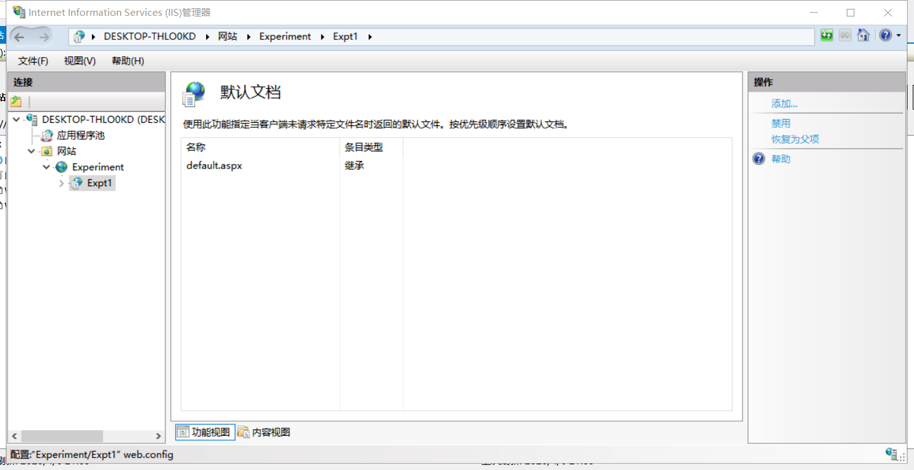

（6）在IIS中创建端口号为8001的Port网站

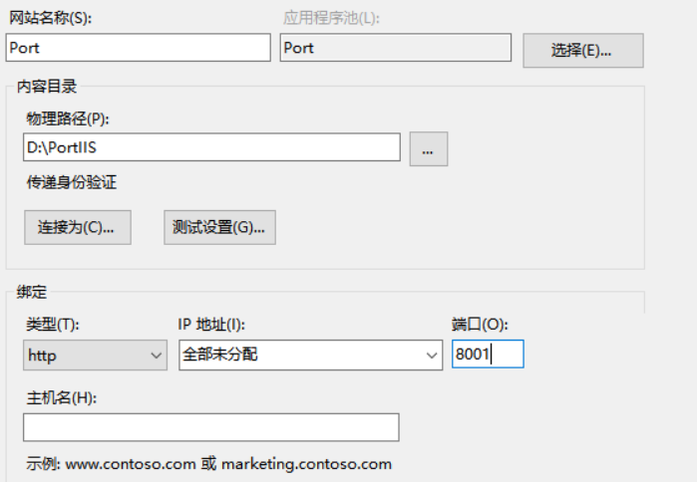

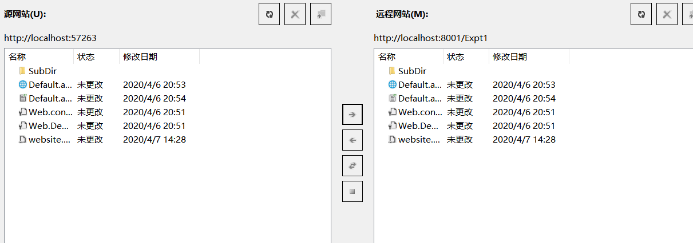

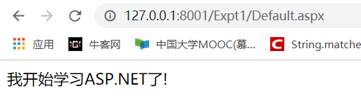

（7）映射Web服务器上的SubDir文件夹到VirDir虚拟目录

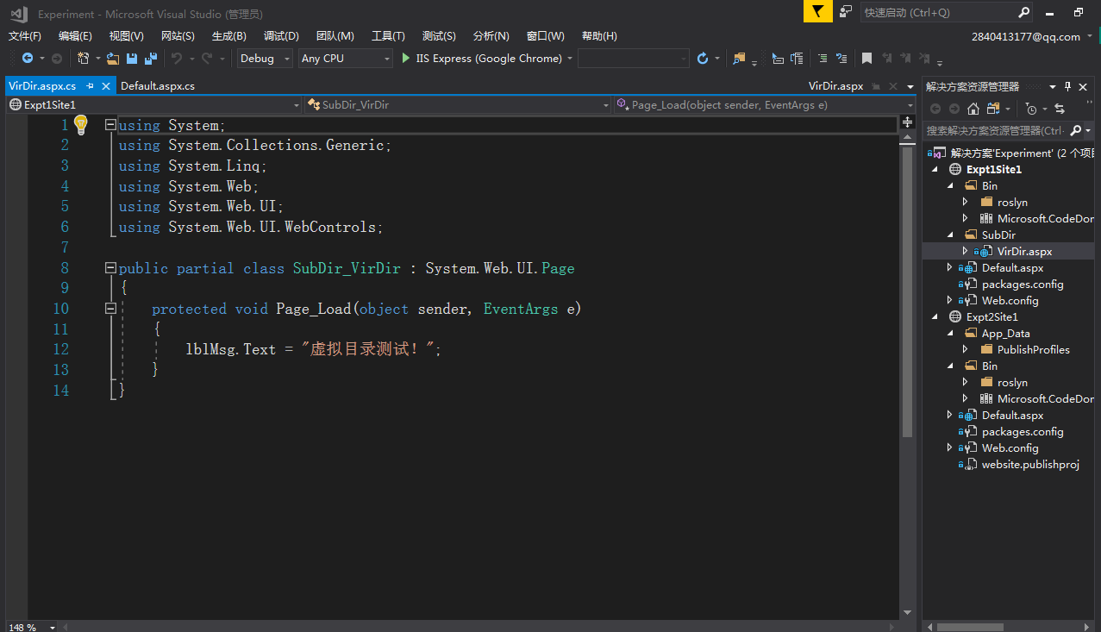

(8)以“文件系统”方式发布Expt2Site网站

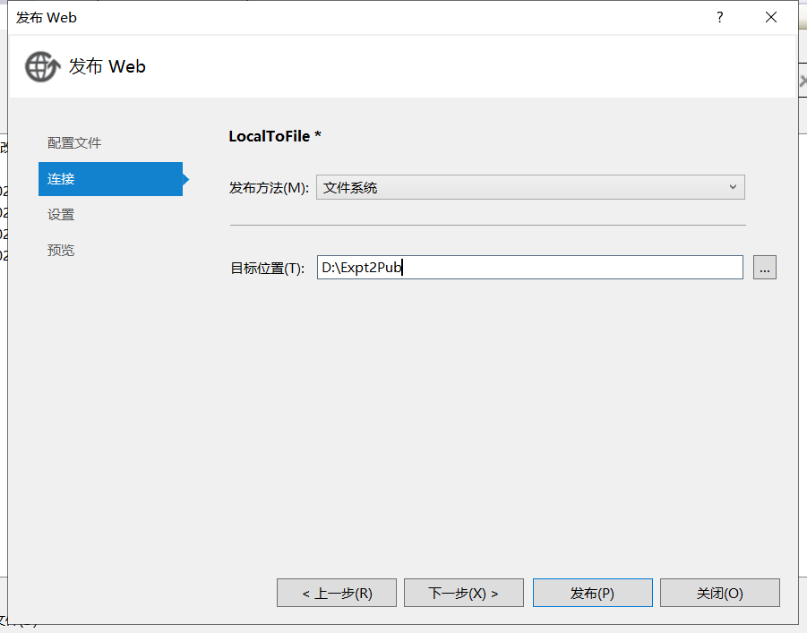

1. 创建端口为8002的Expt2IIS网站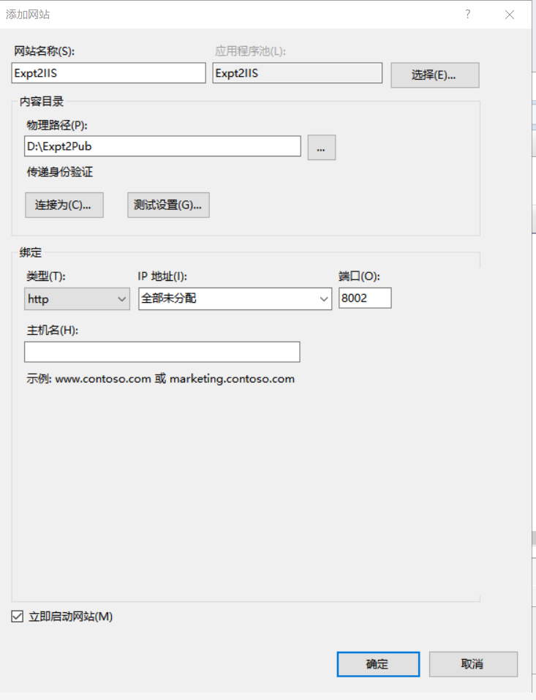
2. 在IISExperiment网站下创建对应web程序Expt2

